Министерство науки и высшего образования Российской Федерации

Федерального государственного бюджетногого образовательного учреждения высшего образования

Московский государственный технический университет имени Н.Э. Баумана

(национальный исследовательский университет)

Московский техникум космического приборостроения

**ПРАКТИЧЕСКАЯ РАБОТА №3**

по теме: ВЫБОРКА ДАННЫХ ИЗ БД

Специальность: 09.02.03 Программирование в компьютерных системах

Группа ТМП-41

|  |  |
| --- | --- |
| Проверил | Н.М. Осипова |
| Разработал | С.С. Бобылев |

Москва 2020

СОДЕРЖАНИЕ

1. Постановка задачи 3
2. Отчет по проделанной работе 4

## 1 Постановка задачи

Получить навыки извлечения записей из БД. Заполнить записями базу данных, создаваемую по заданному варианту (каждую таблицу БД, не менее чем 10 записями) и создать не менее 6 запросов к своей БД.

## Отчет по проделанной работе

Результаты выполнения практической показаны на рисунках 2.1-2.20



Рисунок 2.1 – Запрос читателей

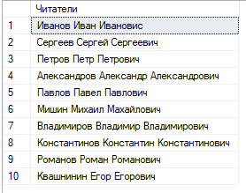

Рисунок 2.2 – Результат запроса читателей



Рисунок 2.3 – Запрос романов

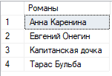

Рисунок 2.4 – Результат запроса романов



Рисунок 2.5 – Запрос телефонов читателей

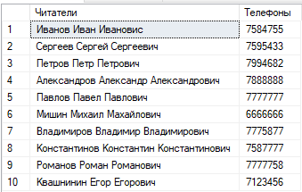

Рисунок 2.6 – Результат запроса телефонов читателей



Рисунок 2.7 – Запрос рассказов



Рисунок 2.8 – Результат запроса рассказов



Рисунок 2.9 – Запрос книг

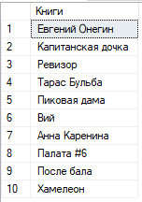

Рисунок 2.10 – Результат запроса книг



Рисунок 2.11 –Запрос повестей

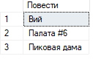

Рисунок 2.12 – Результат запроса повестей



Рисунок 2.13 –Запрос дат рождения читателей

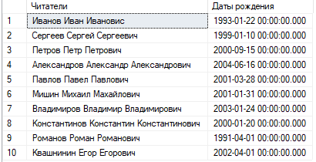

Рисунок 2.14 – Результат запроса дат рождения



Рисунок 2.15 –Запрос Комедий



Рисунок 2.16 – Результат запроса комедий



Рисунок 2.17 –Запрос оставшихся дней до сдачи книг

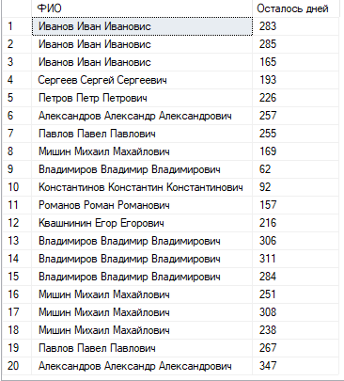

Рисунок 2.18 – Результат запроса оставшихся дней



Рисунок 2.19 –Запрос адресов читателей

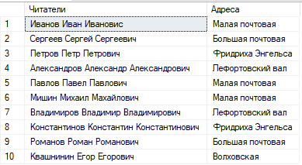

Рисунок 2.20– Результат запроса адресов